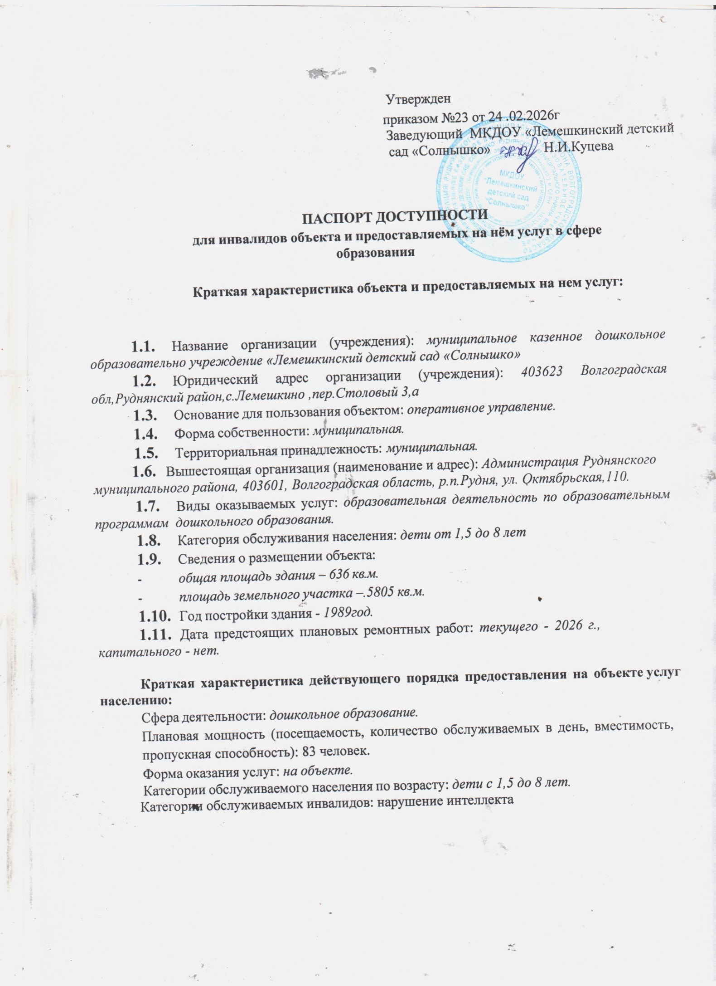

Утвержден
приказом №23 от 24 .02.2026г
Заведующий МКДОУ «Лемешкинский детский
сад «Солнышко» Н.И.Куцева

ПАСПОРТ ДОСТУПНОСТИ
для инвалидов объекта и предоставляемых на нём услуг в сфере
образования
Краткая характеристика объекта и предоставляемых на нем услуг:

  - Название организации (учреждения): муниципальное казенное дошкольное образовательно учреждение «Лемешкинский детский сад «Солнышко»
  - Юридический адрес организации (учреждения): 403623 Волгоградская обл,Руднянский район,с.Лемешкино ,пер.Столовый 3,а
  - Основание для пользования объектом: оперативное управление.
  - Форма собственности: муниципальная.
  - Территориальная принадлежность: муниципальная.
  - Вышестоящая организация (наименование и адрес): Администрация Руднянского муниципального района, 403601, Волгоградская область, р.п.Рудня, ул. Октябрьская,110.
  - Виды оказываемых услуг: образовательная деятельность по образовательным программам дошкольного образования.
  - Категория обслуживания населения: дети от 1,5 до 8 лет
  - Сведения о размещении объекта:
    - общая площадь здания – 636 кв.м.
    - площадь земельного участка –.5805 кв.м.
  - Год постройки здания - 1989год.
  - Дата предстоящих плановых ремонтных работ: текущего - 2026 г., капитального - нет.

Краткая характеристика действующего порядка предоставления на объекте услуг населению:
Сфера деятельности: дошкольное образование.
Плановая мощность (посещаемость, количество обслуживаемых в день, вместимость, пропускная способность): 83 человек.
Форма оказания услуг: на объекте.
Категории обслуживаемого населения по возрасту: дети с 1,5 до 8 лет.
Категории обслуживаемых инвалидов: нарушение интеллекта

- Оценка соответствия уровня доступности для инвалидов объекта и имеющихся недостатков в обеспечении условий его доступности для инвалидов:

№  п/п | Основные показатели доступности для инвалидов  объекта | Оценка состояния и имеющихся  недостатков в  обеспечении условий доступности для инвалидов объекта
1 | выделенная стоянка автотранспортных средств для инвалидов | отсутствует
2 | предоставление услуг в дистанционном виде или по месту жительства инвалида | отсутствует
3 | сменные кресла- коляски | отсутствуют
4 | адаптированные лифты | отсутствуют
5 | поручни | отсутствуют
6 | пандусы | частично имеются
7 | подъемные платформы (аппарели) | отсутствуют
8 | раздвижные двери | отсутствуют
9 | доступные входные группы | частично
10 | доступные санитарно-гигиенические помещения | отсутствуют
11 | достаточная ширина дверных проемов в стенах,  лестничных маршей, площадок | частично соответствует
12 | надлежащее размещение оборудования и носителей информации, необходимых для обеспечения беспрепятственного доступа к объектам (местам предоставления услуг) инвалидов, имеющих стойкие  расстройства зрения, слуха и передвижения | отсутствуют
13 | дублирование необходимой для инвалидов, имеющих стойкие расстройства функции зрения, зрительной информации - звуковой информацией, а также надписей, знаков и иной текстовой и графической информации - знаками, выполненными рельефно-  точечным шрифтом Брайля и на контрастном фоне | частично имеются
14 | дублирование необходимой для инвалидов по слуху  звуковой информации зрительной информацией | отсутствует

№  п/п | Основные показатели доступности для инвалидов  объекта | Оценка состояния и имеющихся  недостатков в  обеспечении условий доступности для  инвалидов объекта
1 | Наличие при входе в объект вывески с названием  организации, планом здания, выполненных рельефно- точечным шрифтом Брайля и на контрастном фоне | имеется
2 | Обеспечение инвалидам помощи, необходимой для получения в доступной для них форме информации о правилах предоставления услуги, в том числе об  оформлении необходимых для получения услуги  документов, о совершении ими других необходимых для получения услуги действий | Назначен работник, который оказывает  помощь инвалидам при предоставлении услуг
3 | Проведение инструктирования или обучения сотрудников, предоставляющих услуги населению, для  работы с инвалидами, по вопросам, связанным с обеспечением доступности для них объектов и услуг | Инструктирование  проводится
4 | Наличие работников организаций, на которых административно распорядительным актом возложено оказание инвалидам помощи при предоставлении им услуг | Назначен работник, который оказывает  помощь инвалидам при  предоставлении услуг
5 | Предоставление услуги с сопровождением инвалида по  территории объекта работником организации | Сопровождение  обеспечено
6 | Предоставление инвалидам по слуху при необходимости услуги с использованием русского жестового языка,  включая обеспечение допуска на объект сурдопереводчика, тифлопереводчика | Отсутствует
7 | Соответствие транспортных средств, используемых для  предоставления услуг населению, требованиям их доступности для инвалидов | Отсутствует
8 | Обеспечение допуска на объект, в котором предоставляются услуги, собаки-проводника при наличии документа, подтверждающего ее специальное обучение, выданного по форме и в порядке, утвержденном приказом Министерства труда и социальной защиты Российской  Федерации | Отсутствует
9 | Наличие в одном из помещений, предназначенных для проведения массовых мероприятий, индукционных петель  и звукоусиливающей аппаратуры | Отсутствует
10 | Адаптация официального сайта органа и организации, предоставляющих услуги в сфере образования, для лиц с  нарушением зрения (слабовидящих) | Имеется
11 | Обеспечение предоставления услуг тьютора | Отсутствует
- Управленческие решения по срокам и объемам работ, необходимых для приведения объекта и порядка предоставления на нем услуг в соответствие с требованиями законодательства РФ:

- Управленческие решения по срокам и объемам работ, необходимых для приведения объекта и порядка предоставления на нем услуг в соответствие с требованиями законодательства РФ:
№ п\п | Объемы и виды работ, необходимых для приведения объекта и порядка предоставления на  нем услуг доступности для инвалидов в соответствие с требованиями законодательства РФ | Запланированные сроки выполнения
1 | Выделение стоянки автотранспортных средств  для инвалидов (по согласованию с ГИБДД) | до2031
2 | Установка знаков, указателей об объекте | до 2031 г.
3 | Установка пандусов | До 2028г.
4 | Разработка проектно-сметной документации и  проведение ремонтных работ по обеспечению условия доступности объекта для инвалидов: | до 2031 г.
5 | Установка поручней (наружных и внутренних) | до 2031 г.
6 | Установка кнопки вызова на входе на территорию доу для инвалидов-колясочников | до 2031 г.

- Период проведения работ: до 2031 года.
- Ожидаемый результат: доступность объекта маломобильным группам населения.
- Информация (паспорт доступности) размещена на сайте МКДОУ«Лемешкинский детский сад «Солнышко»
- Особые отметки
Паспорт сформирован на основании акта обследования объекта МКДОУ «Лемешкинский детский сад «Солнышко» от20.02.2026г. Комиссией, состав которой утвержден приказом № 22 от 19.02.2026г «О создании комиссии по организации обследования, паспортизации объекта и предоставляемых услуг по обеспечению доступности для инвалидов» (акт прилагается).
МКДОУ «Лемешкинский сад «Солнышко» оставляет за собой право вносить изменения и дополнения в Паспорт доступности объекта и предоставляемых на нем услуг с учетом финансирования и потребности в предоставлении услуг на качественно новом уровне с учетом изменения федерального и регионального законодательства.

Приложение
к Паспорту доступности
АКТ ОБСЛЕДОВАНИЯ
объекта социальной инфраструктуры К ПАСПОРТУ ДОСТУПНОСТИ
С.Лемешкино 20.02.2026 г.

- Общие сведения об объекте:
  - Наименование (вид) объекта: муниципальное казенное дошкольное образовательное учреждение «Руднянский детский сад «Солнышко»Руднянского муниципального района,Волгоградской обл
  - Адрес объекта: 403623 Волгоградская область,Руднянский район ,с.Лемешкино ,пер.Столовый 3,а
  - Сведения о размещении объекта:
- общая площадь зданий - 636 кв.м.
- площадь земельного участка - 5805кв.м
  - Год постройки здания: 1989г
  - Дата предстоящих плановых ремонтных работ: текущего - 2026 год,
капитального - нет.
  - Название организации (учреждения) (полное юридическое наименование - согласно Уставу, краткое наименование): муниципальное казенное дошкольное образовательное учреждение «Лемешкинский детский сад «Солнышко» Руднянского муниципального района Волгоградской области.(МКДОУ «Лемешкинский детский сад «Солнышко»
  - Юридический адрес организации (учреждения): 403623 Волгоградская область Руднянский район,с.Лемешкино,пер.Столовый 3а
  - Основание для пользования объектом (оперативное управление, аренда, собственность): оперативное управление.
  - Форма собственности (государственная, негосударственная):
государственная.
  - Территориальная принадлежность (федеральная, региональная, муниципальная): муниципальная.
  - Вышестоящая организация (наименование): Администрация Руднянского муниципального района Волгоградской области.
- Адрес вышестоящей организации, другие координаты: Волгоградская обл. Руднянский район , р.п. Рудня, ул.Октябрьская, д. 100.
- Характеристика деятельности организации на объекте (по обслуживанию населения):
  - Сфера деятельности (здравоохранение, образование, социальная защита, физическая культура и спорт, культура, связь и информация, транспорт, жилой фонд, потребительский рынок и сфера услуг, другое): образование, организация отдыха детей и их оздоровления.
  - Виды оказываемых услуг: образовательная деятельность по
образовательным программам дошкольного образования.
Форма оказания услуг: (на объекте, с длительным пребыванием, в т.ч. проживанием, на дому, дистанционно): на объекте.
  - Категории обслуживаемого населения по возрасту: (дети, взрослые трудоспособного возраста, пожилые; все возрастные категории) дети.
  - Плановая мощность: посещаемость (количество обслуживаемых в день), вместимость, пропускная способность: 83 чел.
- Состояние доступности объекта:
  - Путь следования к объекту пассажирским транспортом
(описать маршрут движения с использованием пассажирского транспорта)
отсутствует.
наличие адаптированного пассажирского транспорта к объекту -
отсутствует
  - Путь к объекту от ближайшей остановки пассажирского транспорта:
    - расстояние до объекта от остановки транспорта – 700-800 м.
    - время движения (пешком) -5-15 мин.
    - наличие выделенного от проезжей части пешеходного пути – нет
    - Перекрестки: нерегулируемые; регулируемые, со звуковой сигнализацией, таймером - нерегулируемый.
    - Информация на пути следования к объекту: акустическая, тактильная, визуальная - отсутствует.
    - Перепады высоты на пути: имеются.
    - Их обустройство для инвалидов на коляске: нет.
  - Организация доступности объекта для инвалидов - форма обслуживания
N  п/п | Категория инвалидов (вид нарушения) | Вариант организации доступности объекта  (формы обслуживания) <*>
Все категории инвалидов и МГН, в том числе
инвалиды:
1 | передвигающиеся на креслах-колясках | ДЧ-И
2 | с нарушениями опорно-двигательного аппарата | ДЧ-И
3 | с нарушениями зрения | ДЧ
4 | с нарушениями слуха | ДУ
5 | с нарушениями умственного развития | ДУ
  - Состояние доступности основных структурно-функциональных
зон:
N  п/п | Основные структурно-функциональные зоны | Состояние доступности, в том числе для основных категорий инвалидов <**>
1 | Территория, прилегающая к зданию (участок) | ДЧ-И (О, С,У,К,Г)
2 | Вход (входы) в здание | ДЧ-И (,О,С, У,Г)
3 | Путь (пути) движения внутри здания (в т.ч. пути  эвакуации) | ДУ
4 | Зона целевого назначения здания (целевого посещения объекта) | ДУ
5 | Санитарно-гигиенические помещения | ДУ
6 | Система информации и связи (на всех зонах) | ДЧ-И ( С)
7 | Пути движения к объекту (от остановки транспорта) | ДЧ-И (О, У, С, Г. К)
<**> Указывается: ДП-В - доступно полностью всем; ДП-И (К, О, С, Г, У)
- доступно полностью избирательно (указать категории инвалидов); ДЧ-В - доступно частично всем; ДЧ-И (К, О, С, Г, У) - доступно частично избирательно (указать категории инвалидов); ДУ - доступно условно, ВНД - временно недоступно.
  - Итоговое заключение о состоянии доступности ОСИ:
Объект доступен частично избирательно. Проведение мероприятий по техническому обустройству в связи с архитектурно-планировочными особенностями здания может быть выполнено только в порядке капитального ремонта или реконструкции.
Управленческое решение:
  - Рекомендации по адаптации основных структурных элементов объекта
N  п/п | Основные структурно-функциональные зоны объекта | Рекомендации по  адаптации объекта (вид работы) <*>
1 | Территория, прилегающая к зданию (участок) | Индивидуальное решение с  ТСР
2 | Вход (входы) в здание | Индивидуальное решение с ТСР
3 | Путь (пути) движения внутри здания (в т.ч. пути  эвакуации) | Индивидуальное решение с  TCP
4 | Зона целевого назначения здания (целевого  посещения объекта) | Индивидуальное решение с TCP
5 | Санитарно-гигиенические помещения | Индивидуальное решение с  TCP
6 | Система информации на объекте (на всех зонах) | Индивидуальное решение с  TCP
7 | Пути движения к объекту (от остановки  транспорта) | Индивидуальное решение с  TCP
8 | Все зоны и участки | Индивидуальное решение с  TCP
<*> Указывается один из вариантов (видов работ): не нуждается; ремонт (текущий, капитальный); индивидуальное решение с ТСР; технические решения невозможны - организация альтернативной формы обслуживания.
  - Период проведения работ до 2031 года в рамках исполнения при выделении денежных средств
  - Ожидаемый результат (по состоянию доступности) после выполнения работ по адаптации повышение доступности образовательных услуг для детей-инвалидов.
Председатель комиссии: заведующий
_____________________________________ Н.И.Куцева

Члены комиссии:
_____________________________________Л.А.Щербина
_____________________________________ А.В.Гайденкова
_____________________________________Е.С.Миллер

Утверждаю:
Заведующий МКДОУ
«Лемешкинский детский сад «Солнышко»
___________ Куцева Н.И.
ПЛАН МЕРОПРИЯТИЙ
(«Дорожная карта»)
По повышению значений показателей доступности для инвалидов объектов и предоставляемых на них услуг в «Лемешкинский детский сад «Солнышко» на 2026-2031 годы

- Обоснование целей обеспечения доступности для инвалидов объектов и услуг. Настоящий План мероприятий («дорожная карта») по повышению значений показателей доступности для инвалидов объектов и услуг на период 2026 - 2031 годы (далее - «дорожная карта») направлена на обеспечение условий доступности для инвалидов объектов и услуг в муниципальном бюджетном дошкольном образовательном учреждении

Цель: Обеспечение инвалидам и лицам с ограниченными возможностями здоровья равных с другими гражданами возможностей в реализации прав и свобод, предусмотренных законодательством в сфере образования.

Задачи:
- Создание условий для свободного доступа и передвижения инвалидов в МКДОУ.
- Обеспечить равный доступ инвалидов к образовательным и воспитательным услугам.

Основные проблемы при создании без барьерной среды:
  - неполная оснащенность МКДОУ приспособлениями, средствами и источниками информации в доступной форме, необходимыми для получения инвалидами услуг наравне с другими лицами;
  - отсутствие в локальных нормативных актах МКДОУ разделов по работе с инвалидами;
  - недостаточный уровень условий для реализации инклюзивного образования в МБДОУ Планируемое повышение значений показателей доступности объектов и услуг и сроки их достижения определены в «дорожной карте», исходя из норм и требований:
  - Федерального закона от 29 декабря 2012 г. № 273-ФЗ «Об образовании в Российской Федерации» (с последующими изменениями и дополнениями);
  - Федерального закона от 24 ноября 1995 г. № 181-ФЗ "О социальной защите инвалидов в Российской Федерации" (ред. 2025);
  - СП 59.13330.2020, ГОСТ Р 58776-2025 «Мобильная доступность»

Ожидаемые результаты:
  - Обеспечение равного доступа инвалидов к образовательным и воспитательным услугам в МКДОУ.
  - Повышение социальной активности инвалидов, преодоление социальной разобщенности.
  - Повышение качества жизни инвалидов.

Перечень мероприятий, реализуемых для достижения запланированных значений показателей доступности для инвалидов объектов и
услуг
№ п/п | Наименование мероприятия | Срок  реализации, год | Планируемые результаты влияния мероприятия на повышение значения показателя доступности для инвалидов объектов и услуг | Ответственные исполнители, соисполнители
Раздел I. Совершенствование нормативной правовой базы
1. | Проведение паспортизации объектов и услуг | Февраль 2026 | Разработка утверждение паспортов доступности объектов и услуг | Заведующий
2 | Разработка «Дорожной карты» | Февраль 2026 | Определить объем работ по созданию доступной среды для инвалидов | Заведующий
3 | Внесение в локальные акты разделов по работе с инвалидами | 2026 | Конкретизация деятельности пед.  работников в организации работы с детьми-инвалидами | Заведующий
4 | Подготовка сметной документации на проведение ремонтных работ | Проведение работ до 2031года в рамках  исполнения при  выделении денежных средств | Повышение доступности образовательных услуг для детей-инвалидов. | Заведующий Заведующий
Раздел II.
Мероприятия по поэтапному повышению значений показателей доступности для инвалидов объектов
инфраструктуры(транспортных средств, средств связи и информации), включая оборудование объектов необходимыми приспособлениями

1 | Установка пандусов, поручней | Проведения работ до 2031года в  рамках исполнения при выделении денежных средств | Повышение доступности детей- инвалидов в образовательном учреждении | Заведующий
2 | Приобретение табличек с указателям и выходов, поворотов, лестниц | Проведения работ до 2031года в  рамках исполнения при  выделении денежных средств | Повышение доступности детей- инвалидов в образовательном учреждении | Заведующий
3 | Установка кнопки-вызова на входе в здание для инвалидов-колясочников | Проведения работ до 2031года в  рамках исполнения при выделении  денежных средств | Повышение доступности детей- инвалидов в образовательном учреждении | Заведующий
4 | Приобретение специальных ограждений и тактильных направляющих для лиц с нарушениями зрения | Проведения работ до 2031года в рамках  исполнения при выделении  денежных средств | Повышение доступности детей- инвалидов в образовательном учреждении | Заведующий

5 | Приобретение кресла-коляски | Проведения работ до 2031года в рамках  исполнения при выделении денежных  средств | Повышение доступности детей- инвалидов в образовательном учреждении | Заведующий
Раздел III. Мероприятия по инструктированию или обучению специалистов, работающих с инвалидами, по вопросам, связанным с обеспечением доступности для них объектов, услуг и оказанием помощи в их использовании или получении(доступу к ним)
1 | Организация проведения инструктирование(или обучения) сотрудников по вопросам, связанным с обеспечением доступности для инвалидов  объекта и услуг | При необходимости | Создание доступности образовательных услуг | заведующий
2 | Внесение дополнений в должностные инструкции сотрудников по предоставлению услуг инвалидами оказанию им при этом необходимой помощи | При необходимости | Создание доступности образовательных услуг | заведующий
Раздел IV. Мероприятия по инструктированию или обучению специалистов, работающих с инвалидами, по вопросам, связанным с обеспечением доступности для них объектов, услуг и оказанием помощи в их использовании или получении (доступ к ним)

1 | Организация проведения инструктирование (или обучения)сотрудников по вопросам, связанным с обеспечением доступности для инвалидов  объекта и услуг | При необходимости | Создание доступности образовательных услуг | Заведующий
2 | Внесение дополнений в должностные инструкции сотрудников по предоставлению услуг инвалидами оказанию им при этом необходимой помощи | При необходимости | Создание доступности образовательных услуг | Заведующий

